|  |
| --- |
| 哈尔滨工业大学(深圳) |
| **《数据结构》实验报告** |
|  |
| 实验四  图型结构及其应用  学 院: 计算机科学与技术   |  |  | | --- | --- | | 姓 名: | 段佳慧 | | 学 号: | 200110807 | | 专 业: | 计算机科学与技术 | | 日 期: | 2021-5-15 | |

# 一、问题分析

将原题要解决的问题转换成用计算机要解决的问题。

1. 建立图型的数据结构，从文件中读取数据元素之后计算机将其存储在图型结构中。
2. 计算机根据建立好的图型结构进行相关操作。
3. 利用循环判断图型是否联通。
4. 计算机根据floyd与dijkstra算法实现相关的过程。

# 二、详细设计

## 2.1 设计思想

用自然语言描述解决问题的方案 。

问题一：判断图是否连通并计算每个节点的度

使用邻接矩阵或邻接表构建给定无向图，根据深度优先遍历可以判断图是否连通。再直接利用邻接矩阵计算每个节点的度。

问题二：计算图的聚类系数

利用节点的度可以直接计算出每个顶点应该相连的最大边数，再根据条件判断计算实际的边数（条件即为顶点之间有边相连）

问题三：计算图的直径与半径

根据图的直径和半径的定义，先求出图的离心率。一开始时先利用floyd算法初始化最短距离矩阵，再更新最短路径。

问题四：求最短路径

利用dijstra算法。

## 2.2 存储结构及操作

(1) 存储结构（一般为自定义的数据类型，比如单链表，栈等。）

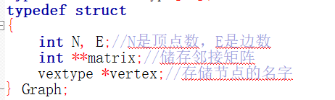

(2) 涉及的操作（一般为自定义函数，可不写过程，但要注明该函数的含义。）

* /*创建一个节点数为n的图*/

Graph createGraph(int n)

* /*根据距离d和路径数组path输出路径*/

void printPath(int d, int *path, Graph g)

* /*判断图是否连通*/

int isConnected(Graph g)

* /*深度优先遍历*/

void DFS(Graph g, int v, int visited[])

* /*计算每个点的度*/

void nodeDegree(Graph g, int *node_degree)

* /*计算图的聚类系数*/

double clusteringCoefficient(Graph g)

* /*使用dijkstra算法计算单源最短路径*/

int dijkstra(Graph g, int start, int end, int *path)

* /*比较两个数之间的大小，并返回数值较大的那个数*/

int max(int x,int y)

* /*比较两个数之间的大小，并返回数值较小的那个数*/

int min(int x,int y)

* /*计算图的直径和半径*/

void computeEcc(Graph g, int *diameter, int *radius)

## 2.3 程序整体流程（略）

# 三、用户手册

如：(1)输入数据的方式；(2)实现各种功能的操作方式等。

题目1：

在工程目录下存有程序要读取的相应文件“stu.in”，正常情况下用户无需任何操作，只要打开程序，程序便会自动运行。

题目2：

在工程目录下存有程序要读取的相应文件“no2metro.txt”以及"metro.txt"，正常情况下用户无需任何操作，只要打开程序，程序便会自动运行。

# 四、结果

程序正确运行的结果截图。

题目1：

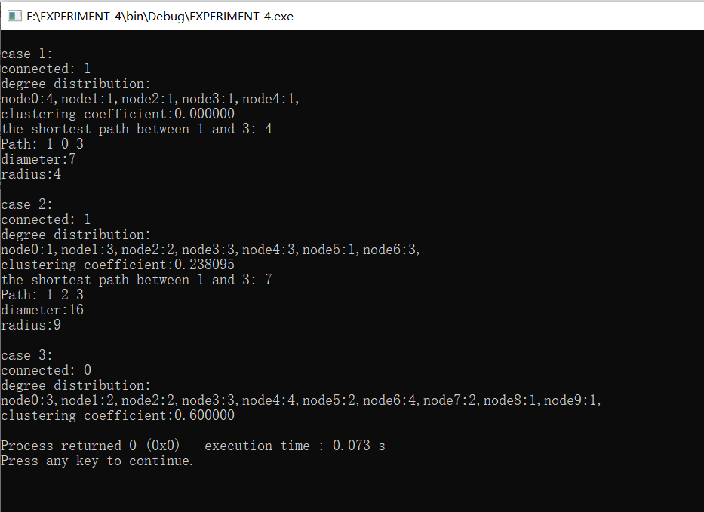

题目2：

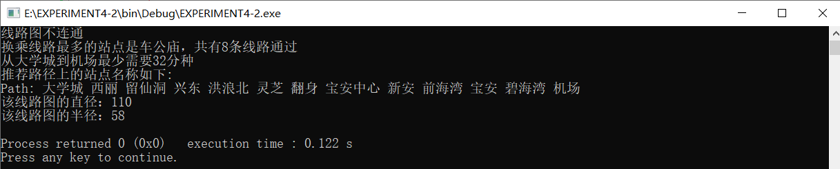

# 五、总结

该实验涉及到的数据结构和算法，以及遇到的问题和收获。

本次实验涉及到的数据结构为图型结构。

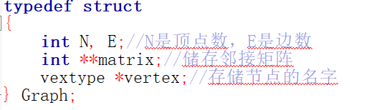

主要的算法为：

（1）深度优先遍历

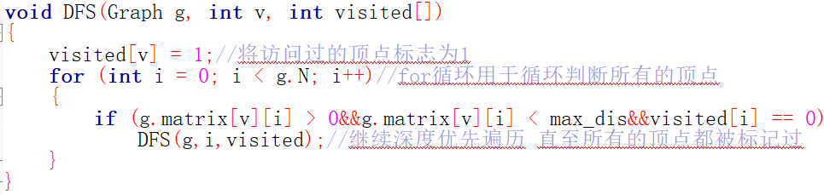

（2）计算每个节点的度

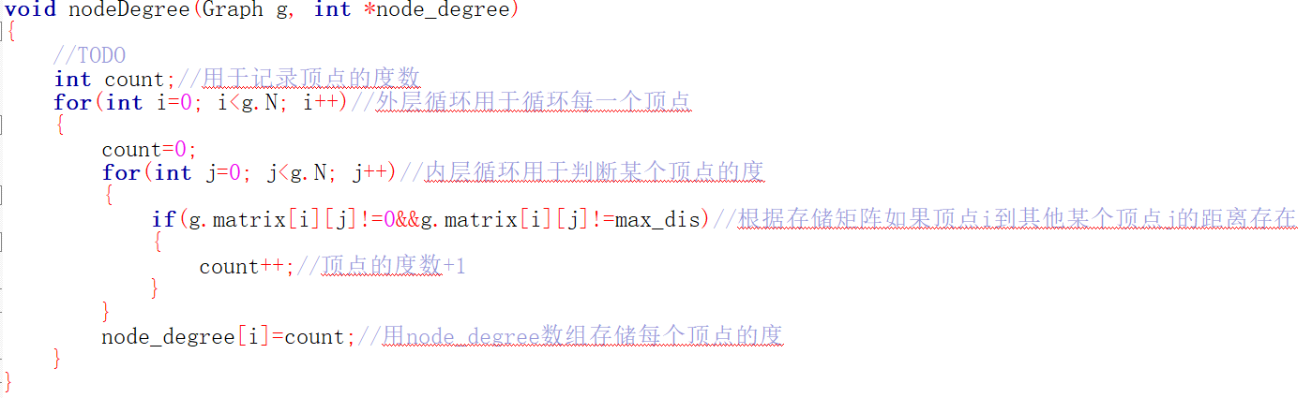

（3）使用dijkstra算法计算单源最短路径

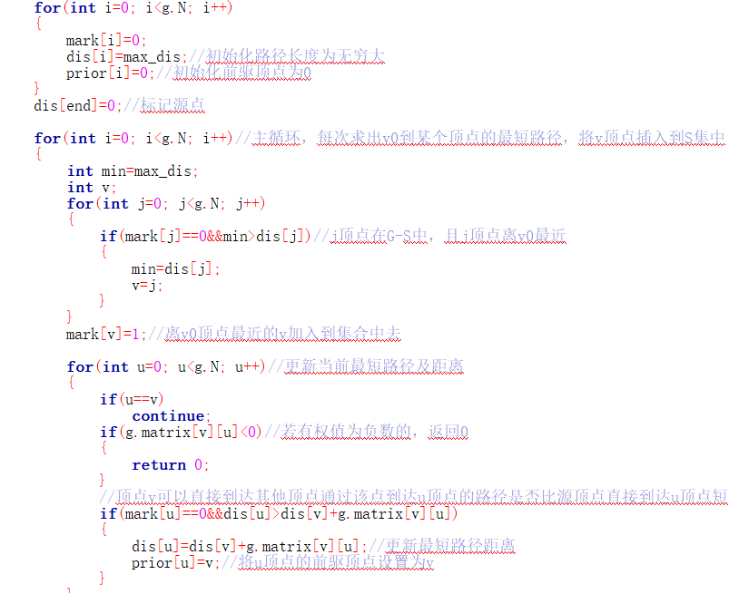

（4）Floyd算法

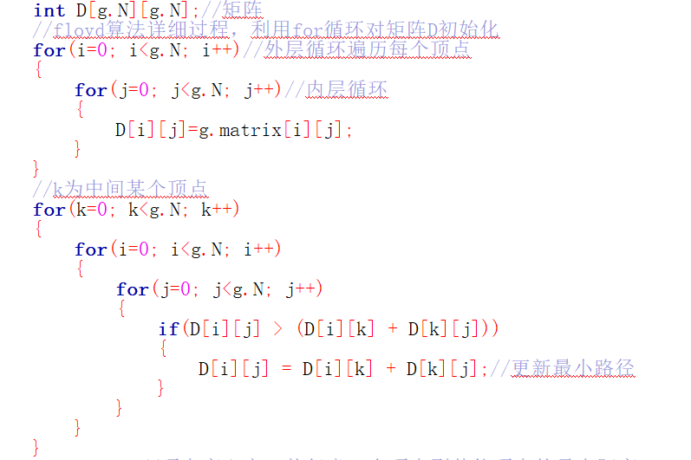

这次实验遇到的问题比较多，最主要的原因还是因为对一些算法不够熟悉，导致写代码调试代码花费的时间比较多。首先是卡在了判断图是否联通，一开始 没有想到直接改主函数的参数关系，在想怎么调用的时候遇到了困难，最后还是把主函数给改了。其次就是写关于“图的聚类系数”这个函数的时候，自己想到的思路就是很简单的硬算，没有想到其他什么算法。最后就是在写题目二“铁路”的时候，因为需要自己写代码，所以时间花费也有点多。感觉这次实验四的任务量有点多，总体有点难，自己做起来比较吃力。

总的来说，这次实验让我对图形结构的操作更加熟练，也让我更深刻地认识了数据结构在生活中的作用，就比如题目二涉及到的铁路。我觉得题目二涉及到的问题是在我们生活中存在的。在今后的学习过程中，我要多多注意代码规范，追求更加简洁、细致的编程方法，并且要注意考虑边界与特殊情况，多想一想还有没有其他比较好的算法，力求进步。